Защищаем мотоцикл от плохишей.
Вместо вступления.
Однако, все течет, все меняется. Нашему динамичному времени под стать высокотехнологичные вещи, такие - как современные мотоциклы, которые, казалось бы, совсем недавно были еще в этакую недоступную диковинку - а сегодня их уже можно не только посмотреть в дорогом магазине, но и купить и даже наслаждаться от "процесса владения" :-)).
Но почему-то всегда находятся люди - стремящиеся либо эту радость обладания омрачить (вандалы/пионЭры), либо, что еще хуже - совершенно несправедливо ее перераспределить - путем отбирания или кражи. Плохиши, одним словом. Поэтому приходится задумываться - а есть ли какие-нибудь действенные способы противостоять этим перцам? Неужели в наш век технического прогресса ничего серьезного нельзя сделать, чтобы свести к минимуму ущерб от неприятностей подобного толка?
Вопрос не праздный, и волнует многих, о чем свидетельствует как множество вопросов на эту тему (или еще вот здесь), , так и множество ответов - мнений, порой противоречащих друг другу, так много, что возникает невольное желание потратить n-ное количество времени и систематизировать накопленный по этому направлению опыт. С одной общей целью - чтобы сказать - да, защитить мотоцикл можно, и не так это сложно, как может показаться непосвещенному мотовладельцу. Надеюсь, после изучения материала как у не специалиста, так и у человека, профессионально занимающегося установкой охранных сигнализаций на мотоциклы, не останется главной иллюзии насчет того, что "если де захотят, то угонят хоть черта лысого". От нас это зависит - насколько грамотно и профессионально подойдем к вопросу, настолько и решим его. К тому же не секрет, к сожалению, что и среди специалистов не всегда встречаются профессионалы именно по мотоциклетным системам охраны. И происходят обидные угоны по этой причине. Вообще, анализ реальных угонов показывает, что микроавтобус как средство угона используется далеко не так часто, как обычно считается (любой может сам в этом убедиться, просто почитав конференцию "в угоне" на мото.ру). К тому же такой вроде бы недостаток мотоцикла как объекта охраны - мобильность - мы в подавляющем большинстве случаев можем превратить в достоинство - правильно паркуясь. Судите сами - как можно украсть мотоцикл у байкера, скажем, возле бара, если байкер сидит в баре и, потягивая пивко, видит свой мотоцикл? Я думаю, что это можно сделать лишь если он отлучится в туалет, а сигнализации на мотоцикле нет... Вот от этого и будем отталкиваться дальше... (характерный обмен мнениями на эту тему можно найти здесь).
Ранее были опубликованы пара статей на эту тему (статья о установке простейшей сигнализации на Кавасаки-Вулкан, и статья о установке сигнализации классом повыше на спорт-байк Сузуки), где достаточно подробно освещались некоторые технические моменты реализации подхода к защите байков, однако - все течет, все меняется, и прогресс не стоит на месте. Ну ка, посмотрим, что же появилось в этом плане новенького на рынке охранных технологий для байков? :-)
Вступление.
Очевидно, что охранный комплекс должен состоять из нескольких важных составляющих. Это охранная сигнализация, реализующая функции оповещения владельца и блокировки двигателя, а также механические блокираторы (мы ведь хотим найти мотоцикл на том же месте, где мы его оставили?). Добавим сюда страховку от угона, наличие которой, как показывает нежелательный опыт, существенно скрашивает горечь потери - страховка относится уже к превентивным мерам, пренебрегать которыми допустимо только в случае черезмерно высокой стоимости этого вида услуг. И не забудем про владельца - без которого весь охранный комплекс окажется преступно-пассивным, и будет безжалостно похищен вместе с объектом охраны - так как это только вопрос времени - надо отдавать себе отчет в том, что без постоянного присмотра мотоцикл становится легкой добычей плохишей, а охранный комплекс лишь расширяет границы этого постоянного наблюдения - ведь благодаря сигнализации вы (да и не только вы, а, например, сторож на охраняемой стоянке) можете теперь "видеть" мотоцикл, находящийся за углом здания, а благодаря механическим замкам-блокираторам у вас больше шансов добежать до мотоцикла, случись чего.
Дабы избежать ненужных спекуляций на тему мобильности объекта охраны, коим является любое двухколесное транспортное средство (ну если это не Хонда Голд-Винд, конечно), добавим в качестве необходимой составляющей охранного комплекса не просто владельца как активное звено и элемент грубой силы (которую, как это часто бывает обидно, но уже некуда или не к кому прикладывать), но как грамотного вдумчивого владельца, разбирающегося не только в технических нюансах функционирования установленной охранной системы, но и также владеющего тонкостями жизни в современном мегаполисе и имеющего не книжно/киношные понятия о способах выживания в современном обществе. Кто постарше, тот помнит, что было время, когда этих качеств было достаточно, чтобы обходиться вообще без охранных систем и разных цепей - ЯВЫ, ИЖИ, Уралы, Восходы, Мински и Днепры могли долгое время дневать возле подъездов под неусыпными взорами бабушек на скамейках, и вечно галдящая детвора одаривала завораживающе пахнущие бензином и маслом мужские машины неизменным, порой излишне назойливым, вниманием... :-))
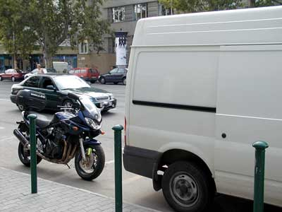 | В наше время особенно нужно быть внимательным и клювом не щелкать. На фотографии - очевидно неудачный вариант парковки мотоцикла - вот уже и микроавтобус подогнали "сердобольные ребятишки", сейчас только владелец отвернется, и прощай радость. Если подержать на фотографии мышку, то появится "альтернативный", гораздо более правильный вариант парковки. Тут уж, как сказал бы по этому случаю Паниковский - "Пилите, Шура, пилите" :-)). Правда, в России мотоциклы запретили парковать на тротуарах вне специально отведенных для этого мест. Удручает...
То есть надо понимать простую вещь - современные охранные системы - это прежде всего инструменты для нашего внимания, для нашего разума - помощники, расширяющие наши возможности по части правильной парковки/хранения/использования близкой сердцу вещи - и то, что может обеспечить охранный сабж, ограничивается в первую очередь этим - если владелец глуп или неопытен, то сигнализация вместе с блокираторами вряд ли способна исправить этот "нюанс природы" - будем помнить об этом и не станем требовать сверхвозможностей там, где их нет по определению.
Механические блокираторы.
Можно было и не распространяться много на темку замков - она достаточно хорошо изучена. Но есть некоторые особенности, о которых будет не лишне напомнить лишний раз. Собственно, типов блокираторов всего два - это замки-цепи (к этому же типу относятся и U-образные замки - только они менее универсальны, нежели цепи), с помощью которых мотоцикл можно куда-нибудь или к чему-нибудь "приковать" (слово взято в кавычки не случайно - все это условно из-за современных способов быстро расправиться с десяти-двенадцати-миллиметровым прутком), и замки на тормозные диски, затрудняющие перемещение мотоцикла в пространстве своим ходом.
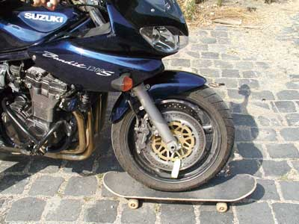 | Способы нейтрализации всех механических блокираторов достаточно хорошо известны - банальное перепиливание или пережигание цепей, подбор ключей к замкам, или вот еще такой курьезных способ - под колесо с замком на диске подкладывается роликовая доска, и байк можно катить, несмотря на замок.
Соответственно, и требования к блокираторам должны быть следующие:
-личинки замков должны обеспечивать большой уровень секретности - для универсальных и широко применяемых радиальных замков (у них круглая личинка с выступами внутри по кругу) существуют универсальные мастер-ключи, с помощью которых такой замок легко открывается, независимо от сложности комбинации. На фотографии слева представлены две модификации популярных замков с электронной начинкой - в них встроена электронная сирена с датчиком - помимо оповещения владельца такой замок не забудешь снять. Это вообще - бич для забывчивых людей - многие хотя бы раз да забывают про болтающуюся на диске фигню - нередко это приводит к падениям "на ровном месте". Очевидно, что выбирать нужно версию с более стойкой к отмычкам замочной скважиной (на фотографии такой замок расположен правее). Замечу по ходу изложения, что громкость встроенной в этот "голосистый" замок (в смысле, не грудастый, а горластый :-)) - слабенькая, но так как замок живет на улице, то услышать его можно. В шлеме, например :-)).
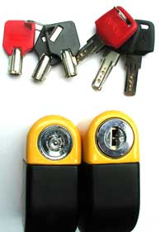 | 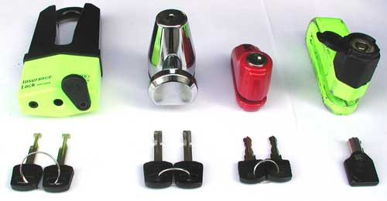
- сами замки должны быть изготовлены из качественных материалов - используемый в дешевых моделях силумин легко колется с помощью молотка и зубила, а заклепки, с помощью которых замок запрессовывается в корпус, легко срезаются. На фотографии (левая сверху) представлены четыре распространенных типа замков - наиболее стойкие ко всевозможным видам силовых воздействий - это два первых замка (слева направо).
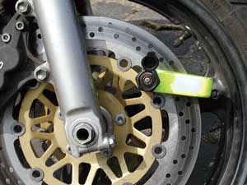 | -устанавливать замки нужно так, чтобы затруднить доступ к личинкам. Небольшое связанное с этим неудобство может обернуться невозможностью подбора отмычки мото-вором. Вроде бы простая мера, но пренебрегать ею не следует.

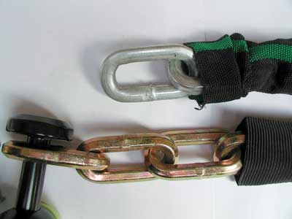 | - цепи также должны быть чем толще, тем лучше и сделаны из хорошей стали, которая к тому же должна быть термически обработанна. Проверить это можно простым керном и молотком, посмотрев, какое углубление оставляет керн на звене цепи - от покупки "мягких" китайских цепей (на фото верхняя цепь), понятное дело, лучше воздержаться, хотя закалить их совсем не сложно, но, конечно, не на газовой комфорке.
Некоторую информацию о блокираторах можно почерпнуть из задававшихся в разное время вопросов и ответов на них на конференции moto.ru - например - здесь, здесь или вот еще здесь о замке с встроенной в него сигнализацией.
Остается добавить о неудобстве повседневного использования механических замков, особенно при интенсивной эксплуатации мотоцикла в городе, но никуда не денешься - порой несколько секунд способны стать роковыми. В то же время грамотно организованный электронный охранный комплекс позволяет во многих случаях не ставить блокираторы - например, когда мотоцикл припаркован в пределах видимости, под присмотром, на охраняемой территории...
Электронные охранные сигнализации.
Ну вот, постепенно добрались и до главной темы - главной потому, что электронные средства охраны и оповещения позволяют достичь приятной комбинации функциональности и комфорта - ведь в электронной области есть где приложиться прогрессу - многие привычные сегодня функции еще вчера показались бы просто фантастикой.
Но по порядку.
Любая электронная охранная сигнализация состоит из системы оповещения владельца и окружающих (среди которых вполне могут оказаться как потенциальные свидетели, так и просто сочувствующие люди) и системы блокирования двигателя от несанкционированного запуска. Оповещение включает в себя сирену и пейджер, а также комплекс из датчиков, среди которых можно выделить датчики удара, объема, а также датчики наклона/перемещения/крена. И еще хорошо известный по автомобилям класс контактных датчиков, который, к сожалению, редко используется на мотоциклах. Блокировка (их может быть несколько) выполняются с использованием реле, которые могут быть выносными или встроенными в корпус сигнализации.
Продолжая классификацию - охранные сигнализации могут быть простыми и сложными.
Простые сигнализации.
Это как правило моноблочные системы, выполнные в одном корпусе с сиреной, с встроенным малогабаритным аккумулятором, обеспечивающим аварийную работу сирены в течение какого-то времени. Так же традиционно подобные системы имеют встроенный датчик удара/вибраций, часто с регулируемой с пульта дистанционного управления чувствительностью, и с встроенным в корпус блокировочным реле. Несмотря на простоту, подобные сигнализации стоят не дешево - вызвано это незначительным спросом на них, если сравнивать с автомобильным сегментом рынка - а производителю важно отбить затраты на разработку, что при малых объемах продажи возможно лишь увеличивая отпускную цену. Тем не менее, данный класс находит своего потребителя в классе недорогих малокубатурных мотоциклов и скуттеров, для которых характерна небольшая емкость аккумуляторных батарей - ведь мото-сигнализации потребляют очень небольшой ток - лучшие их представители могут похвастаться энергопотреблением в дежурном режиме в 2-3 миллиампера и ниже. Собственно - этим они и ценны - простые, компактные, малопотребляющие. Подключим к ним простейший пейджер (передатчик которого работает, а значит, и потребляет энергию, только в режиме тревоги), и получим простой, но достаточно эффективный для многих случаев охранный комплекс. Но, к сожалению, эти системы часто настолько просты, что даже не имеют выхода на двухпроводный пейджер, а, чтобы взять сигнал с сирены, нужно разбирать корпус и подпаиваться внутри. Не каждому под силу это.
В целом, простота не позволяет обеспечить грамотный уровень охраны, куда входит, помимо классических охранных свойств, еще и удобство эксплуатации, и необходимые расширения. Так, подключить дополнительный датчик с возможностью коммутации его зон бывает проблематично, а необходимость носить в кармане два девайса (брелок управления и приемник пейджера) напрягает. Важно также понимать, что заявленные миллиамперы хорошо, однако дополнительный датчик тоже потребляет ток, причем, так как специальных датчиков для мотоциклов еще не выпускается (во всяком случае, мне об этом ничего не известно пока), то потребление тока датчиком может быть сравнимо с потреблением обычной автомобильной охранной системы - 10-18 миллиампер для микроволнового датчика объема - норма, увы. Простой расчет показывает, что ток потребления величиной в 10 миллиампер разрядит 10-амперный мото-аккумулятор наполовину за 500 часов - это около 20 дней. Да и комплект из сигнализации и пейджера, особенно если пейжер хороший, информативный, с бОльшим радиусом действия будет не дешев. К тому же передатчик такого многозонового пейджера запитывается в режиме охраны и потребляет до 20 миллиампер в дежурном режиме - будем помнить об этом тоже.
Из встречающихся на рынке дешевых мото-охранок рекомендую обратить внимание на MS-BIKE - это недорогая малогабаритная система с большими возможностями, которые она унаследовала от автомобильных систем-доноров - MS320D и MS155 - провереных временем и верой и правдой служащих тысячам автолюбителей во всех уголках России. Многие примененные в ней алгоритмы являются уникальными, и, хотя система, с моей точки зрения, по прежнему нуждается в доработках, на ее базе уже можно создавать простые охранные комплексы, добавляя в них датчики и блокировки - по мере необходимости. В системе используется встроенный многоуровневых датчик удара, это позволяет при расширении ограничиться только микроволновым датчиком и датчиком наклона. Также у системы есть выход на пейджер производства этой же фирмы, который управляется по одному цифровому проводу - это решение заметно упрощает установку и увеличивает надежность всей конструкции. К сожалению, в модификации MS-BIKE-2 для возможности коммутации микроволнового датчика был использован банальный транзисторный ключ, что увеличино потребление тока системой в разы. Надеюсь, что этот момент будет учтен при доработках, производители о нем знают :-).
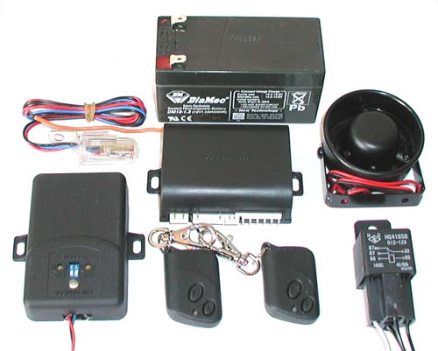 | Другим вариантом может быть также простая, но из серии - "есть все и ничего лишнего" охранная система, описанная в этой статье. В мотоверсии в комплекте есть датчик объема, причем двухзоновый, отключаемый с пульта. Система усиливается датчиком наклона (причем не обязательно цифровым - во многих случаях можно обойтись простым ртутным микриком), далее в систему добавляется аккумулятор, малогабаритная сирена в водонепроницаемом исполнении, и получается комплект как на фотографии.
Маленькие размеры позволяют установить сигнализацию практически на любой мотоцикл или скуттер, а термо-пистолет за пару минут делает ее еще и водонепроницаемой (проклеивается корпус со стороны разъемов).
Современная охранная система.
Важная оговорка - такой системы для мотоциклов не существует - может быть, со временем что-то изменится, и кто-нибудь произведет настоящую мото-сигнализацию, оснащенную необходимыми мото-датчиками и мото-GSM/GPS системой оповещения/поиска - даже не берусь гадать - когда это произойдет. Но пока производители не спешат вкладывать средства в мотоциклетное направление, увы. А что же делать - необходимость в электронной защите насущна и требует решения уже сегодня!
Попытка совместить преимущества некоторых из представленных на рынке датчиков и пейджера "Car-Monitor" привела к рождению первой в мире мотоциклетной системы оповещения! Комплект, который представлен на фотографии, сейчас проходит испытание в боевых условиях.
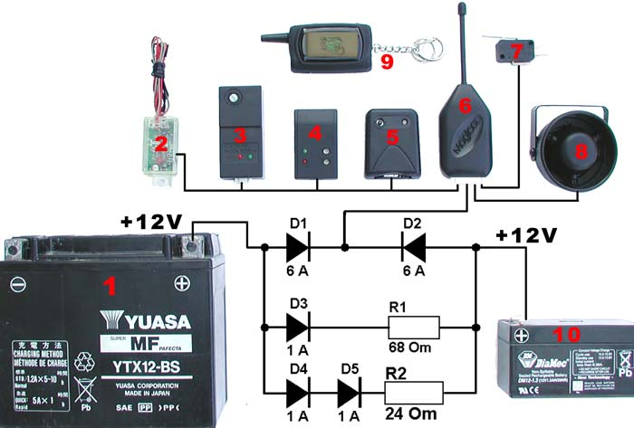
Попутно затрону очень важную тему - автономное питание охранного мото-комплекса "из кубиков". Автономное питание обеспечивает работу системы в полном объема, в случае, если плохиш выведет из строя штатный аккумулятор (1) мотоцикла (а это может быть сделано с помощью портативной дрели и длинного сверла - все знают, где на мотоцикле "живет" аккумулятор). В других мото-сигнализациях встроенный в модуль аккумулятор на дисковых элементах питает только сирену в этом случае. А, например, отдельно прикрученный пейджер работать не будет. А оно нам надо? Нет. Заодно предостерегу вообще от использования так называемых автономных сирен. Далеко не все они имеют "умные мозги", которые дают команду на зарядку встроенного аккумулятора после запуска двигателя. Обычно же этот хиленький аккумуляторик настырно заряжается всегда, и с возрастом сирены (ну скажем, через пару лет) ток заряда возрастает до, например, 20-30 миллиампер. Всегда. Да и скрытно такую сирену не поставишь - нужно обеспечить доступ к замочку (который тоже от честных людей). В общем - выливаю сейчас на автономные сирены ушат критики :-)).
Как работает схема - на диодах D1 и D2 собрана простейшая схема переключения и развязки двух батарей - штатной и дополнительной (10). Зарядная цепочка D3 R1 обеспечивает подзарядку аккумулятора (10) от генератора небольшим током. В случае, если мотоцикл простоит без внимания несколько недель, дополнительный аккумулятор может сильно разрядиться, и для более быстрого его "возвращения в строй" используется дополнительная зарядная цепь из D4, D5, R2. Мощность резисторов нужно выбирать не менее 2 ватт. Цепи световой сигнализации (если таковые имеются), а также другие мощные потребители (например, клаксон) нужно запитывать непосредственно от штатной батареи. Для более детального ознакомления с работой этой простой схемки-развязки можно заглянуть сюда - там эту тему я осветил детальнее...
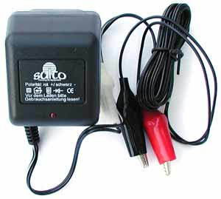 | Для предотвращения разрядки батарей во время длительных стоянок (две недели и более - погода плохая, поломка, или еще какая причина) хорошо использовать так называемый компенсатор разряда - малогабаритное зарядное устройство, позволяющее поддерживать напряжение на батарее в норме. Однако для этого требуется электрическая розетка поблизости с мотоциклом. В случае, если розетки нет, то остается либо использовать бустер (малогбаритный аккумулятор с зарядным устройством и кучей других функций), либо не забывать заряжать батарею чаще обычного.
Конечно, следить за состоянием аккумулятора всегда ломает. Мне, например, лениво даже просто снимать сидение и откручивать два винта крышки аккумуляторного отсека, чтобы подключить крокодильчики этого маленького зарядного устройства. Для облегчения этой "сверхзадачи" я не поленился и вывел разъем для подключения наружу (на фотографии этот высунутый на свет разъем отмечен стрелкой). Теперь, если нужно, то достаточно просто воткнуть туда штекер, а зарядку - в розетку. Но, слава богу, пользоваться этим практически не приходится - две недели без езды у нас возможно разве что зимой :-)). | 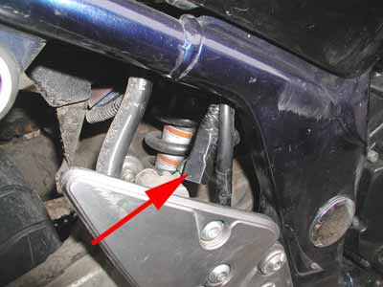
Вообще, когда говорят про проблему более быстрого разряда аккумулятора из-за навороченного охранного комплекса, то у меня всегда стандартное возражение - я предпочитаю, чтобы мотоцикл оставался моим и дальше, пусть и с разрядившимся аккумулятором, может быть, раз в год, и то по большому недосмотру. Аккумулятор можно и зарядить, а вот мотоцикл вернуть назад - вряд ли.
В комплект, показанный на фотографии, входят двухзонные датчики удара (3) и объема (4), а также цифровой датчик наклона (5) и контактный датчик сидения (7). Далее будут рассмотрены особенности подключения и монтажа всех используемых датчиков.
Излучатель пейджера не только обеспечивает постоянный контроль зоны (приемник владельца периодически принимает контрольные посылки передатчика), но также имеет блок сопряжения (2), который принимает управляющие сигналы от приемника владельца, являющимся, и в этом уникальность девайса - и пультом управления всего комплекта в целом. Так, с помощью команд симпатичного брелка, на экранчике которого изображен байк, можно не только ставить и снимать систему с охраны, но и отключать/подключать датчики целиком или же их предупредительные зоны. То есть комплекс функционирует ровно так, как доктор прописал. Добавляет радости и отдельный выход на клаксон - совсем не лишняя фишка для мотоциклов (позже также будет об этом сказано). Удобно, что клаксон работает только при нарушении главных зон охраны - а по предупредительным зонам и при постановке/снятии на этом выходе сигнала нет. И правильно - а то слишком громко :-)).
Жаль, что дальность управления системой владельцем невелика, хотя тревожные сигналы достигнут приемника на стандартном для большинства пейджеров расстоянии (до полукилометра в городе). А как быть, если хочется более совершенной системы, позволяющей "вести наблюдение" за мотоциклом с помощью пульта, и к тому же позволяющей изощренно и разнообразно блокировать двигатель, включая и противоразбойную функцию? Ничего не остается, как обратить свои взоры в сторону автомобильных сигнализаций и попробовать найти наиболее подходящее предложение в этом сегменте. Такие попытки предпринимаются так или иначе всеми установщиками - например, в обзоре у московского специалиста по охранным сигнализациям для мотоциклов Groma (в миру Роман) также предлагаются автомобильные системы - к этому вынуждает инертность производителей сигнализаций. А среди автомобильных сигнализаций есть из чего выбрать - еще бы, их существует несколько сотен разновидностей. Особого внимания заслуживает уже давно известный, но сравнительно недавно получивший "второе развитие" класс двухсторонних охранных систем. Еще бы - эти сигнализации имеют встроенный в брелок информативный пейджер, а лучшие представители способны обеспечить двухстороннюю связь "брелок-мотоцикл-брелок" в режиме - "запрос-ответ" на расстоянии до километра в городе. На Франкфуртской выставке "Автомеханика 2002" (здесь можно почитать отчет о ее посещении) было представлены самые разные сигнализации из этого класса - более десятка моделей. Наиболее удачная из них представлена ниже на фотографиях. Но сразу оговорюсь о ее "автомобильных недостатках", которые присущи так или иначе любой автомобильной охранной системе.
1. Потребление тока - по сравнению с лучшими представителями мото-систем - велико. Частично лечится правильной концепцией установки.
2. Сигнализация не рассчитана на эксплуатацию в условиях повышенной вибрации. А именно - могут отваливаться кварцевые резонаторы на плате антенного модуля. Лечится расположением компонентов по возможности в средней части мотоцикла, модуль антенны при этом располагается желательно расположить плашмя - для уменьшения, так сказать, "неподресоренной массы" :-)).
3. Сигнализация не любит скачков напряжения. При разряженном аккумуляторе во время запуска двигателя она может соскочить в служебный режим. Однако, к счастью, он в ней штатный - для выхода достаточно нажать две кнопки на пульте. Индикация этого режима хорошая, так что недостатком это можно назвать с натяжкой - просто производитель перестраховался, на всякий автомобильный случай.
Ну и все - больше недостатков пока не выявлено. Ах да - штатное реле блокировки в комплекте - тоже автомобильное - для блокировки его лучше не использовать. Потому что был случай, когда установщик прикрутил это реле (на новой Хонде CBR-600RR) под обтекатель таким образом, что при сборке реле задевало металл рамы. И что вы думаете - на повышенных оборотах (12 тысяч и выше) реле от вибраций разрывало свои контакты на миллисекунды - этого хватало, чтобы мотор глох! После замены на герметичные малогабаритные реле глюк полностью исчез, естественно. Заодно мы померяли дальность с владельцем этой Хонды - поставили два мотоцикла рядом, и пошли "в люди", периодически нажимая четвертую кнопку на брелке - проверка связи. В условиях застройки из одно-двухэтажных зданий дальность составила 650 метров (у Хонды 600RR спидометр меряет расстояние с точностью до метра - круто). Кстати, я ожидал большего, но и это - хороший показатель, так как дальше от мотоцикла удаляться и при наличии сигнализации и замков - рискованно. Пока что мне ВСЕГДА хватало дальности связи, а по способности пробивать этажи подземных гаражей (причем без окон вообще) эта сигнализация, возможно, не имеет равных. Но я дорогие пейджеры от Альтоники (Геолинк) не пробовал - потому что не продаются они у нас здесь. Интересно бы узнать, кстати - сколько он потребляет в режиме "Охрана"? Да, и конечно - этот тест двух мотоциклов на расстояние связи пультов с установленными на них охранными системами заслуживает еще немного текста. Во-первых, антенны были расположены вдоль линии удаления - наверное, поверни мы мотоциклы поперек, дальность могла бы быть больше. Во-вторых, расстояние было одинаковое для двух комплектов из разных партий - стабильность, как известно - признак мастерства :-)). И в третьих, после того, как с пультов связаться с системами стало невозможно (рука с пультом вытянута вверх), мы позвонили установщику и попросили его "погулять" возле мотоциклов, вызывая срабатывание датчиков объема. Пульты принимали тревожные сигналы еще 50 метров. Only. Надежды на более высокую мощность излучения для подключенной к 12 вольтам сигнализации в мотоцикле - не оправдались (брелок работает от 1.5 вольтовой батарейки). Видимо, мощность излучения жестко регламентирована европейским законодательством...
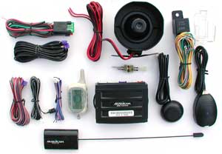 | Как можно видеть из фотографии комплекта - в него входит вот этот самый уникальный брелок-пейджер, обеспечивающий двухсторонний обмен информацией с главным модулем системы, а также активная антенна горизонтального расположения, с помощью которой (модуляция сигнала FM/FSK) достигается дальность связи до километра в зависимости от условий городской застройки. Щелкнув на фотографии, можно загрузить увеличенное изображение комплекта.
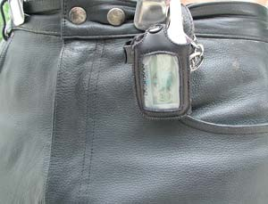 | Для брелка-пейджера в комплекте имеется очень полезный прибамбас - кожаный чехол с клипсой. Благодаря этому носить брелок можно на хлястике штанов - бак не поцарапается, да и если брелок банально уронить, ничего с ним не случится. Этот момент важен - как показывает практика, большинство неисправностей (и неудобств, естественно) в сигнализациях класса Two-way связано именно с неудачными хлипкими брелками.
Очевидно, что для мото-применения данный комплект необходимо доработать, и, слава богу - это оказалось возможным.
Доработка Магикара - устраняем недостатки.
Выше говорилось, что поскольку это автомобильная сигнализация, производитель "электричества не экономил. Проявилось это в потреблении самого модуля во всех режимах 22-25 миллиампер (в режиме охрана это значение увеличивается на 7 миллиампер светодиода - он достаточно ярко светит модным сегодня голубым светом). Кроме того, в состав системы входит довольно большая сирена и (казалось бы) совсем не нужный датчик вызова водителя/владельца - для этого надо постучать по лобовому стеклу машины, где этот датчик должен быть закреплен. Но функция вызова, как будет показано далее, пришлась к нашему двору весьма кстати :-). Ко всему прочему сигнализация не отключает датчики в режиме "снято с охраны", приводя к еще большему среднему потреблению электричества, совершенно не нужному и даже вредному в этом режиме.
Другая причина необходимости доработок заключается в желании обеспечить лучшие охранные свойства непосредственно для мотоциклов. Для этого сигнализацию надо научить функционировать совместно с автономным источником питания, брать под охрану зоны на разрыв (а это как пространство под сидением/бардачками, так и багажные кофры, которые в обиходе у любителей дальних путешествий и не только у них), а также для организации более удобного алгоритма функционирования датчиков, которыми НЕОБХОДИМО оснащать любую мотоциклетную систему охраны.
Еще одна причина - это желание обеспечить системе "голосок по-звонче". Ведь места на мотоцикле, куда можно хорошо установить сирену - может и не оказаться, это вынуждает использовать малогабаритные пъезо-сирены. Хотя они "верещат" громко, но, во-первых, из-за большого обилия пластиковой обвески звук сирены сильно заглушается, а мест, где сирену будет и хорошо слышно, и в тоже время она будет достачно недоступна - мало (например, под бензобак ее не спрячешь, так как от тепла она "растает", как Снегурочка летом), а во-вторых, месторасположение такой сирены легко вычислить и "принять меры" по ее нейтрализации - то есть "оглушить сигнализацию". Пейджер при этом проинформирует владельца, но неплохо было бы, чтобы и окружающие тоже "были в курсе" - они ведь потенциальные свидетели, ко всему прочему.
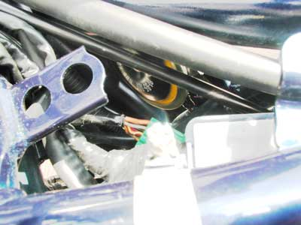 | Доработка системы оповещения позволяет наряду с сиреной использовать штатный или, что гораздо правильнее, дополнительный клаксон - потребление у которого обычно не превышает 3-х ампер (если это только не архаичная дуделка от Волги), и обладающий немаловажным преимуществом - класоны не "тают" от тепла двигателя так, как сирены, значит, их можно прятать туда, куда обычную сирену не засунешь.
На фотографии видна дуделка, хорошо поместившаяся под бензобак Сузуки - снаружи практически недоступна - на фото "вид сверху" это лучше видно - или вот здесь можно рассмотреть в увеличенном виде. место, куда влез таки клаксон от Фиата (потребление тока при работе - 2.25 ампера, зависит от настройки - для этого там на корпусе дуделки специальный винтик предусмотрен). Ну а звук у дуды - мама не горюй :-)). Задача только грамотно развести клаксон и сирену, чтобы они толково дополняли друг друга. Ведь очевидно не очень шоколадно, когда при постановке на охрану клаксон радостно дудит, правильно?! К счастью, и здесь сигнализация молодца - клаксон сигналит только в ответственых случаях. Вся премудрость с ним - лишь выполнить подключение через отдельную релюшку, и при этом не забыть плюс на это реле взять с большого аккумулятора, защитив цепь своим предохранителем - мало ли чего.
И наконец, надо научить систему талантливо и безопасно блокировать двигатель, и к тому же начисто отбить ей шаловливое желание сниматься с охраны и переходить в служебный режим с помощью штатного способа - производитель ввел такую возможность отключать сигнализацию с помощью пятикратной подачи зажигания в течение 10-ти секундного интервала (этим может воспользоваться ушлый рукастый злоумышленник - замки зажигания у современных мотоциклов не ахти какие, а проводка доступна. К тому же охранной зоны для замка зажигания, такой логичной даже в самых простых системах - в Магикаре почему-то не предусмотрено).
А теперь подробнее.
Муки творчества продолжались не один день - вообще, мозг обычно впадает в воспаленное состояние, чтобы что-то изобрести, и, как показывает практика - в этом процессе важно вовремя остановиться. Ведь лучшее - враг хорошего - поэтому вполне реально "родить в муках" монстра, которого кроме как на своем мотоцикле, больше ни к кому и не приживешь. Это вообще - характерно для инженерного склада ума - мне часто пишут именно инженеры, решившие отдать делу защиты своих мотоциклов (и автомобилей) лучшие годы своей творческой жизни :-)). А задача изначально все-таки стояла реализовать грамотный в техническом и экономическом планах охранный комплекс, в котором бы по возможности учитывались все, в том числе и сложные в реализации моменты толковой охраны. Конечно, без опытов и экспериментов на себе здесь не обошлось, и, раз уж мы в интернете, то места можно не экономить, и у вас есть возможность "поучаствовать", а у меня лично - вспомнить лишний раз - "как это было".
А было все как в Библии - где, как известно, "сначала было слово...". Так и у меня - сначала была схема - она выглядела примерно так (чтобы посмотреть крупнее - как всегда, надо щелкнуть зверьком на изображении).
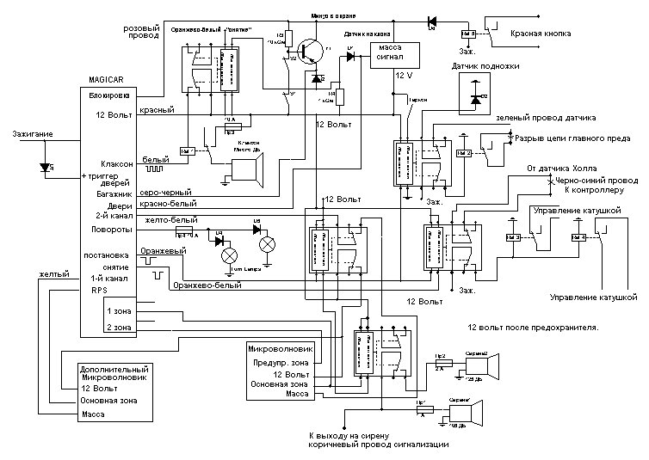
Страшновато, не правда ли? Вот он, воспаленный мозг, куда приводит - одних только поляризованных реле потребовалось пять штук, и еще столько же простых, но в то же время и очень малогабаритных реле. Для чего же их столько понадобилось? Ниже мы рассмотрим это все подробнее, а схему изучать особенно тщательно не нужно - она хотя и реализована в единичном экземпляре, но по ходу пъесы переделывалась прямо в процессе и здесь присутствует больше в качестве иллюстрации - потому что для массовой коммерческой установки это слишком сложная конструкция, и в то же время, среди установщиков встречаются разные люди, некоторые из которых, кто знает, смогут найти для себя необходимый в творческой работе изюм - это вообще, приятно добавлять в рутину изюма - как говорят на Востоке - жизнь без сладостей - жизнь без радостей. В конце статьи я привожу усовершенствованный в коммерческом плане более простой вариант схемы подключения системы, которая, не слишком теряя в качестве защиты и функционале, в то же время гораздо лучше подходит для массовой установки.
Датчики решают все.
Итак, первоначально в систему было решено включить следующие датчики - цифровой датчик наклона, двухзонный датчик объема для защиты периметра и еще один также микроволновый однозонный датчик для защиты замка-цепи - таким образом, чтобы датчик срабатывал на возню возле мощной якорной цепи (ах если бы). Также для защиты пространства под сидением, багажного кофра были предназначены магнитные концевики на основе герконов, а для замка-цепи предполагалось "врезать" специальный ртутный концевик - чтобы если цепь только подвигают, сигнализация бы уже срабатывала. Шок-сенсор поначалу был исключен как класс - толку от него не сильно много, а электричество кушает. А зачем нам лишний рот? Нет, лишний рот нам не нужен. Хотя на самом деле - открою маленький секрет - в этой конструкции был задействован уникальный датчик наклона венгерского производства (к сожалению, их выпуск сейчас прекращен), принцип работы и фотографии которого можно найти в статье, ссылку на которую я уже приводил выше. Добавлю только, что этот датчик положения работает и в качестве датчика толчка - как-то раз, помню, припарковался, а рядом остановилась грузовая машина, и парни стали таскать из нее коробки с аппаратурой, и один из них задел коробкой мой мотоцикл - я сразу услышал задудевший клаксон (да и все услышали) - и все закончилось тем, что они больше так не делали.
Разумеется, большое количество датчиков потребовало соответствующей логики их коммутации - а для этого в сигнализации и существуют дополнительные каналы, которые, во-первых, управляются каждый своей кнопкой на пульте, а во-вторых, имеют или импульсный, или постоянный выход - это позволяет придумывать самые разные алгоритмы. Кроме того, сигнализация также позволяет подключать и отключать любые потребители с помощью так называемых выходов состояния. Это такие выходы, на которых при постановке и снятии появляются поочередно импульсы - ими можно включать и выключать поляризованные реле, хотя вообще-то они предназначены для активации автомобильных штатных противоугонных систем.
Логика получилась следующая. В режиме охраны можно подключать и отключать оба микроволновых датчика (поочередно или оба вместе - как угодно). Причем первый датчик - работает с сигнализацией вместо штатного шок-сенсора, но логика работы изменена с помощью поляризованного реле. Выглядит это так - когда срабатывает предупредительная зона, звук от сигнализации слабенький - потому что к ней для этого подключена маломощная "пикалка". Стоит сработать основной зоне датчика (что бывает редко, согласитесь), как тут же датчик своим импульсом перебросит поляризованное реле в другое устойчивое состояние, и к "пикалке" подключится гораздо более мощная сирена, которая, отработав свои 30 или 60 секунд (в зависимости от программирования), так и останется "жить" в составе системы до снятия ее с охраны. Это, помимо того, что делает спокойнее жизнь окружающих при большом числе срабатываний предупредительной зоны, позволяет еще и четко знать - срабатывала ли основная зона во время охраны, так как в этом случае чирпы сирены при снятии будут громкими.
Забегая вперед, нужно добавить, что если в режиме охраны злоумышленник потревожит замок-цепь или обрежет провод, идущий к ней, а также попробует открыть багажный кофр, сидение, или толкнет/наклонит/покатит мотоцикл, то к святому делу тревоги подключится и дремлющая до этого автомобильная дуделка.
Второй однозонный микроволновик выдает свой тревожный импульс на упомянутый хитрый вход системы, предназначенный для вызова владельца к машине. Машины то у нас как раз нет, а выход есть - почему бы его не задействовать? Тем более, что на интерактивном LCD-экранчике при срабатывании этой зоны появляется симпотный звонящий телефончик, а сам брелок издает мелодичную трель четыре раза - словно действительно звонит маленький мобильник. Сигнализация же ничем себя в этом режиме не выдает, разве что светодиод на время передачи перестает мигать и горит постоянно несколько секунд. Значит, можно с помощью этого датчика осуществлять что-то вроде скрытного наблюдения за своим мотоциклом - надо заметить, что функция оказалась в последствии черезвычайно востребованной венгерскими братьями байкерами.
Выбрать микроволновый датчик для мотоцикла - очень не простая задача. Потому что датчики эти разрабатывались для использования в автомобилях, а мотоциклы существенно отличаются от них. Многие датчики плохо переносят металл по соседству, что накладывает определенные ограничения на их установку. Часть датчиков имеет слишком высокую чувствительность или слишком узкие пределы регулировки зон - их сложно заставить хорошо работать на мотоциклах.
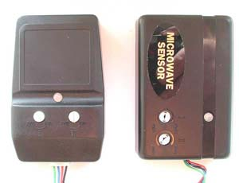 | Примером таких неправильных датчиков могут служить эти два, хотя на самом деле это один и тот же датчик, только по разному выполнена разводка печатной платы, и корпуса различаются. В остальном это - близнецы братья - оба одинаково бесполезны для мотоциклов. Слишком короткие выходные импульсы не позволяют использовать их с большинством охранных систем. А здесь можно посмотреть фотографию других исследованных MW датчиков. Из них подошел лишь один - он, к счастью, оказался самым маленьким из всех, но, к несчастью, и самым прожорливым (нет в мире совершенства, увы). Но прогресс не стоит на месте - далее я представлю два наиболее оптимальных по всем показателям микроволновика для использования в мотоциклах.
На фотографии этот датчик показан рядом с обычным автомобильным реле, для того, чтобы можно было реально оценить его размеры. Действительно, уникальный экземпляр. Другим его достоинством оказалась корректная работа при монтаже на металлических поверхностях. Это позволило разместить датчик прямо под бензобаком - постоянная масса металла вокруг способствует стабильности зоны охвата в разных условиях при таком расположении. | 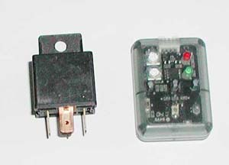
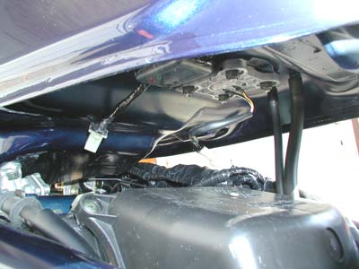 | На фотографии можно посмотреть расположение датчика, на мой взгляд - весьма удачное (как всегда, увеличенное изображение другой фотографии можно загрузить "по требованию"). Разумеется, для того, чтобы не осложнять работы по регламенту, датчик полагается подключать с помощью разъема. Поскольку сам датчик дополнительно загерметизирован термоклеем, использовать его штатный разъем нельзя (да и хлипкие эти разъемишки, на наружное применение не рассчитаны), поэтому для подключения используется обычный разъем от старой мотопроводки.
Со вторым датчиком повозиться пришлось чуть подольше. Если с первым двухзонным микроволновиком главными проблемами были отбор наиболее подходящего и его грамотное расположение - нужно было каждый датчик сначала закрепить под бензобаком, потом, включив, посмотреть - как он там работает (а были и такие, которые начинали самовозбуждаться, что приводило или к увеличению зон больше, чем размеры гаража, или просто к "затыканию" датчика - он становился натуральным импотентом - не реагировал на любоее движение вообще), то со вторым задача была посложнее, потому что ему предстояло жить откровенно на улице. Поэтому сам датчик пришлось герметизировать на совесть - для этого хорошо подошла коробка из под набора китайских отверток. А что - китайскому датчику - китайский же домик, правильно?!
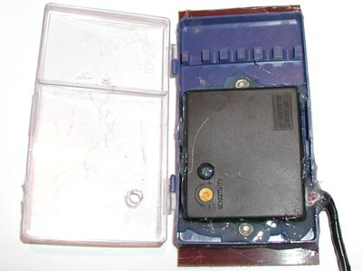 | Сама коробочка хорошо поместилась аккуратно под аккмулятором - за грязезащитным фартуком (чуть позже будет иллюстрирующая фотография, в разделе, посвященном блокиратору в виде доработанной цепи-замка, для отслеживания попыток спилить которую и предназначался изначально этот датчик). Кстати, такой датчик хорошо знаком многим установщикам - весьма популярная модель на рынке.
Благодаря наличию только одной зоны датчик относительно дешевый, простой, а работает - очень хорошо. Но не без нюансов, конечно. Например, вот как размещается такой датчик на Honda CBR1100 - он удобно садится прямо на аккумуляторную батарею. Однако такое размещение не всегда удачно - надо отметить, что, в отличие от первого рассмотренного датчика, второй тип не любит металлических поверхностей - его зона охвата гораздо больше снижается на металле. | 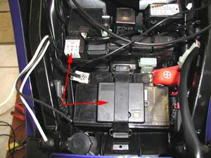
По этой причине пришлось, например, переставлять датчик на Hoda Pan European (на фотографии справа), где на аккумуляторе он не позволил получить требуемую чувствительность, даже при выведенной на максимум регулировке (что вообще мало какие датчики любят - обычно для стабильной работы хорошо, когда регулирочный потенционометр "живет" в среднем секторе диапазона регулировки). Если щелкнуть мышкой на изображении, то можно посмотреть более удачное место крепления датчика для этой модели, в увеличенном виде. | 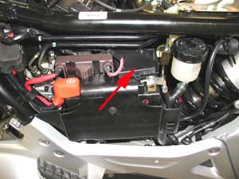
Несколько слов по креплению датчиков на мотоцикле, да и не только датчиков. Конечно, из-за тяжелых условий эксплуатации этому моменту надо уделять больше внимания, чем для автомобильных систем охраны. Помимо стандартных крепежных элементов (двухсторонний клейкий картон, хомуты, винты) датчики нужно дополнительно проклеивать и приклеивать термопистолетом (как проиллюстрировано на фотографии - это Кава 1200). Термоклей вообще - рулит в процессе установки. | 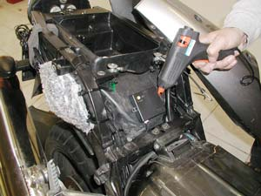
На увеличенной фотографии (если сходить по ссылке) стрелкой также показан модуль сигнализации, дополнительно защищенный "пакетом" от влаги. Лишняя защита в этом плане не повредит - опять же как показывает практика, элементарный поэлитиленовый пакет в купе с правильным выбором мест размещения модулей и их предварительной герметизации термоклеем позволяет не беспокоиться по поводу влагостойкости в стандартных условиях эксплуатации мотоциклов. В то же время, если предполагаются длительные путешествия в сложных климатических обстоятельствах - нужно электронику защищать дополнительно, и штатную тоже.

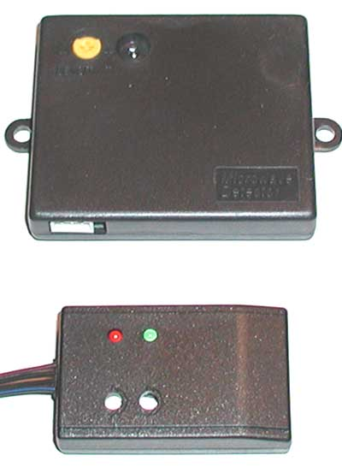 | - Итак, подъитожим насчет микроволновых датчиков. Сейчас я использую из всей кучки два отлично проявивших себя представителя.. Однозонный датчик весьма плоский, удобный в установке, дешевый, но имеет стабильные параметры и ток потребления в 11 миллиампер. Другой, поменьше, известный в России под именем MWS2A - двухзоновый, самый малогабаритный, и, что особенно замечательно - имеет наилучший показатель в классе по току потребления - 5.2 мА!! Это позволяет отрекомендовать его как наилучший датчик объема для мотоциклов. Жаль только, что по цене он получается в два раза дороже верхнего. Но, как говорил небезызвестный Киса Воробьянинов - "Я полагаю - торг здесь неуместен!!" :-))
Как уже упоминалось, для лучшей защиты мотоцикла от угона методом большого и наглого микроавтобуса, в систему был включен датчик положения/крена/толчка. Датчики этого типа бывают самые разные, но в процессе работы над технологией защиты были отобраны два из них. Первый - самый простейший, представляет собой обычный ртутный концевик. Как он устроен, легко понять по фотографии, где изображены два таких датчика (один в герметичном корпусе, другой - в пластиковом закрытом колпачке со светодиодом внутри) - капелька ртути в стеклянной колбочке замыкает (или размыкает - как установить) контакты, и вся недолга. Преимущество ртутных концевиков очевидное - нет ложных срабатываний в принципе, ибо мотоцикл если и ставится на подножку, то только там, где покрытие достаточно ровное, горизонтальное и твердое. Кроме того, концевик совсем не потребляет тока и к тому же приятно дешев. Из недостатков следует отметить грубый порог срабатывания, четко привязанный к "уровню мирового океана", то есть к географической горизонтали.
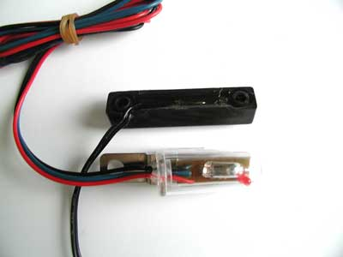 | Несмотря на простоту, благодаря стабильности этот тип датчика хорошо дополняет охранный комплекс на большинстве скутов и на тех мотоциклах, где не предусмотрено (или снята владельцем) центральная подножка. Впрочем, и для центральной подножки можно "придумать огород" из двух таких датчиков - один датчик располагается поперек - он будет срабатывать когда мотоцикл попытаются поставить прямо, а второй - по продольной оси мотоцикла - он будет срабатывать на толчок при снятии с центральной подножки.
Рутные датчики также хорошо подходят для простой доработки механического блокиратора типа цепь. Ведь простую цепь можно перебить, перекусить большими ножницами (есть и малогабаритные такие ножницы с гидравлическим усилителем), пережечь портативной горелкой или перепилить портативной болгаркой с автономным питанием. Однако, используя простой концевик ценой в один доллар и немного смекалки, можно добавить "экстрима" в эти не особо затейливые "методы взлома".
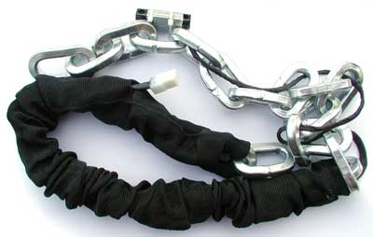 | Разумеется, для установки "в цепь" лучше подходит более прочный ртутный концевик с эпоксидной заливкой капсулы, в которой "бегает" ртутная капелька. Маленький корпус прямоугольной формы, из прочной пластмассы - хорошо закреплять на подходящем звене цепи. Провод нужно пропустить через всю цепь и вывести на разъем, который после того, как мотоцикл будет прикован цепью, нужно подключить к ответной части на мотоцикле.
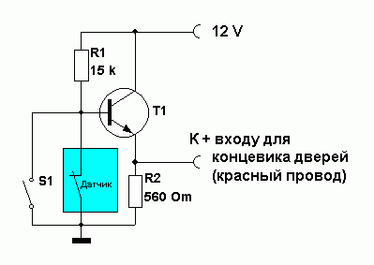 | Поскольку у сигнализаций, как правило, отсутствует охранная зона "на разрыв", ее необходимо сделать. Этот несложный переходник позволяет подключить наш "цепной" датчик вполне корректно - теперь если цепь пошевелят, или перережут (оборвут) провод, сигнализация сразу же сработает. Тумблер S1 служит для обхода этой зоны, если замок не ставится. По опыту обычно такой "электрофицированный" замок целесообразен на продолжительной стоянке, так как процедура его установки сложнее, нежели замка на тормозной диск, например.
Но не будем забывать, что благодаря этой не хитрой доработке владелец может остаться с мотоциклом, случись чего. А это уже совсем другие временные нормы - иногда лучше повозиться лишних пять минут с цепью, но добавить себе уверенности на ближайшие пару часов (например).
Нет нужды добавлять, что место установки замка-цепи в случае использования данного метода жестко привязывается там, где установщик выведет разъем для подключения охранного контура к сигнализации. По возможности нужно делать этот разъем неприметным снаружи. Тумблер "обхода" нужно располагать под сидением - это логично - ведь для того, чтобы достать цепь, все равно приходится открывать сидение, поэтому и щелкнув тумблером для подключения контура к охране в этой ситуации не выглядит слишком обременительно для неискушенного пользователя.
И, чтобы завершить тему концевиков - несколько иллюстраций и пояснений к ним.
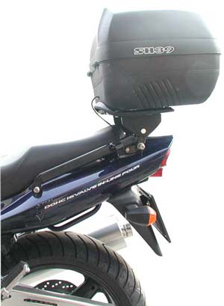 | Использование контактных датчиков на мотоциклах позволяет защищать пространство под сидением, где обычно располагаются элементы охранной системы, однако, поскольку такие датчики отличаются простотой и надежностью, с их помощью можно также организовывать охрану багажных кофров и даже навесных элементов, которые ведь тоже могут, как это ни обидно - украсть (например, попал кто-нибудь сильно хитрый в аварию и расколотил дорогостоящий пластик, а заказывать и ждать запчастей - ломает его. Подумает этот крендель и ничего лучше не придумает, как найти подходящий моц и снять с него по тихому за полчаса нужный обвес - так что если по хорошему, то с помощью контактных датчиков можно предусматривать и такие варианты).  В качестве самих датчиков используются как магнитные пары, применяющиеся обычно в охранных сигнализациях для недвижимых объектов в качестве датчиков открытия окон/дверей, так и обычные микропереключатели.
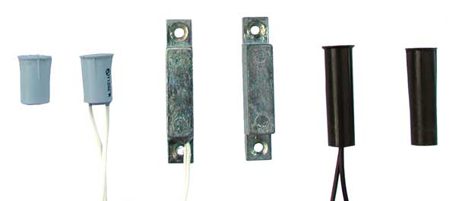
Вот они, друзья установщиков и байкеров - герконовые датчики, которые широко используются в сигнализациях для стационаров - там они называются датчики открывания дверей. Продаются парами - в одном корпусе (с проводами) смонтирован сам геркон, а в другом - магнит, при приближении которого к геркону его контакты замыкаются. Поэтому и называется контакты у такого датчика НЗ - нормально-замкнутыми. В центре на фотографии представлена герконовая пара, которая работает на металлических поверхностях, в других случаях лучше использовать пластмассовые корпуса.
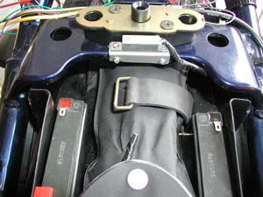 | Вот как раз на фотографии слева для защиты подседельного пространства используются эти самые магнитные концевики, а для кофров можно использовать такую же герконовую пару, но попроще - в пластмассовом корпусе - их обычно хорошо клеить. Советую рассмотреть получше увеличенные фотографии, где, помимо самих датчиков, стрелками указаны тумблеры обхода контактных зон - ведь не всегда ездишь с кофрами или пользуешься доработанным замком-цепью.
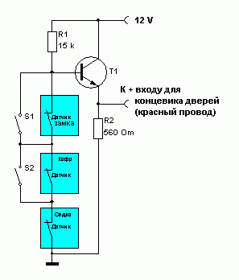 | Учитывая, что магнитные датчики в режиме охраны замкнуты, для них также требуется делать переходник-преобразователь, схема которого представлена на рисунке слева. Такое решение нужно еще и для того, чтобы сигнализация сработала в случае, если плохиш попытается перерезать/оторвать выходящий из багажного кофра провод контактного датчика (оптимально подключать его в соответствующий разъем под сидением). При использовании стандартных разомкнутых в режиме охраны концевиков этого не произойдет, к сожалению, поэтому они и не получили распространение в технике охраны стационарных объектов, где, к тому же, принято еще и контролировать сигнальный шлейф - а как этого добиться при НР датчиках? Никак.  На схеме хорошо видно, что датчик сидения включается в контур постоянно, а для багажного кофра (кофров) и контура цепи предусмотрены тумблеры обхода. Повесил кофры, подоткнул разъемы и подключил их к системе тумблером - логично.
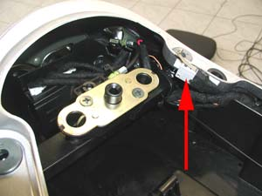 | Стандартные микропереключатели (на фотографии показан стрелкой), однако, вполне допустимо применять для защиты пространства под сидением, ведь в этом случае обрезать подведенные к переключателю сигнальные провода затруднительно снаружи. Этот тип концевиков широко используется в коммерческой установке - при этом вместо зоны дверей, на которую обычно заводятся герконы, лучше использовать зону капота или багажника - чтобы владелец мог по иконкам на экране пейджера различать сработавшие зоны друг от друга при тревоге.
Продолжаем тему датчиков. Для хороших и дорогих мотоциклов, с двумя подножками и с нестесненным в средствах владельцем, лучшим решением будет правильный датчик наклона - то есть цифровой, с подходящим алгоритмом работы. В отличие от ртутного, в цифровом датчике чувствительным элементом выступает не капелька ртути, а специальная микросхема, используемая и в других системах, например, в контроллерах подушек безопасности. В микросхему интегрирован чувствительный элемент, который способен улавливать малейшие изменения напряженности магнитного поля Земли - эта особенность и позволила создать на основе такого удивительного микрочипа целое семейство цифровых датчиков крена, перемещения, ускорения и т.п.
В процессе работы было перепробовано штук десять самых разных цифровых датчиков - благо сейчас их выпускают множество фирм. Первоначально я использовал датчик, изображенный на первой фотографии. У него достаточно маленькое потребление - порядка 2-х миллиампер, и удобная для установки конструкция в виде автомобильного реле.
Однако опрос состояния происходит раз в четыре секунды, что позволяет безнаказанно наклонять мотоцикл - пока вновь занятая позиция не окажется стабильной, датчик не сработает - такая вот у него логика защиты от ложных срабатываний. Да и чувствительность лишь 1.5 градуса - есть варианты и получше. Стрелкой на фотографии показан уже установленный датчик на Honda CBR1100. Щелкните зверьком, чтобы посмотреть другую фотографию, уже для Априллии Пегасо, в увеличенном виде. | 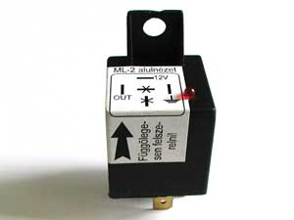
Гораздо лучше зарекомендовал себя датчик, который производит питерская компания MS (щелкнув по изображению, можно увидеть увеличенную картинку установленного на Honda Pan European датчика). Чувствительность 0.5 градуса и малая длительность опросного интервала позволяют сигнализации сработать сразу же при изменении положения мотоцикла. Датчик абсолютно безглючен - я прямо на него радуюсь не нарадуюсь, к тому же он и дешевле выходит, чем предыдущий. Молодцы питерцы. | 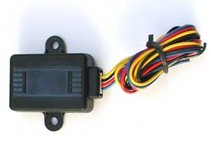
И наконец, относительно свежий датчик, работающий примерно также, как и MS, но, в отличие от последнего, еще более дешевый и, к тому же, имеющий ступенчатую регулировку чувствительности с помощью перемычек - от 0.5 до 6.0 градусов. Схемотехника этого варианта проще, чем у MS, но на качестве работы это обстоятельство пока не отразилось. А там посмотрим. Потребление тока здесь повыше - 4.5 миллиампер - это, конечно, удручает слегка. Но прайс! | 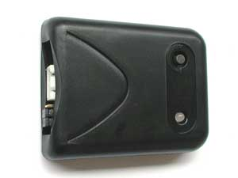
Так, что там у нас по датчикам осталось - шок-сенсор еще не освещенный остался? Ну что можно сказать насчет него - в Магикаре он и удачный, и не совсем. Удачный он потому, что работает исключительно хорошо, а для настройки его чувствительности не требуется искать отвертку - достаточно покрутить большое и информативное колесико (обычно чувствительность лучше выставлять где-то на уровне 3-4 по делениям на колесике). А недостаток его в том, что из-за вибраций иногда отламывается контакт пъезопластинки (это хорошо можно увидеть, если посмотреть увеличенную фотографию открытых модулей системы, где представлен и шок-сенсор тоже). Чтобы уменьшить вероятность выхода шок-сенсора из строя по этой причине, его следует располагать горизонтально.
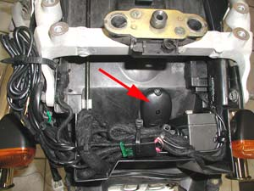 | Несмотря на то, что шок-сенсор у Магикара потребляет мало тока, все равно его нужно отключать в режиме "снято с охраны" - как уже указывалось ранее, он подключен по питанию постоянно из-за того, что сигнализация не отключает его в режиме "снято с охраны". Кроме того, очень хорошо, если и в режиме охраны у владельца была бы возможность подключать этот датчик по требованию. Это, однако, оказалось не сложно реализовать с помощью лучших друзей грамотного установщика - так называемых поляризованных реле.
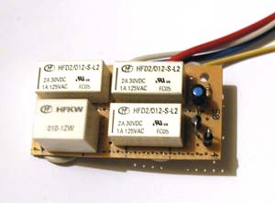 | Вот с помощью таких маленьких монируемых на печатную плату реле и обеспечивается нужная логика работы охранной системы. А все из-за того, что полноценных охранных мото-сигнализаций - с удобным, информативным, надежным и главное - с двухсторонним дисплеем - не выпускается. Поэтому и приходится, что называется, "городить огород" - ну если гора не идет к Магомеду, то значит, надо дать ей хорошего пендаля под зад, правильно?! Горе то конечно, фиолетово, поэтому и занимаемся тем, что паяем одинокими долгими зимними вечерами маленькую кучку переходников для летней практики.
Блокировки
Прежде чем я опубликую обещанную ранее схему коммерческой установки, поговорим еще о блокировках. Опыт показывает, что хотя и проще, наверное, украсть мотоцикл, просто загрузив его в трейлер, все же имеется многочисленная категория угонщиков, пытающаяся уехать на украденном мотоцикле своим ходом, а также существует и каста особо продвинутых угонщиков, в прошлом видимо, автоэлектриков или просто технически подкованных плохишей, которые также не пользуются "Газелями" - риск засветиться при этом, как ни странно, больше. Ведь на мотоцикле и уехать от наряда милиции проще, преступление опять же совершается часто в одиночку (срок меньше, чем за групповое преступление), да и в большинстве случаев моц можно или бросить и убежать, или отмазаться - типа, покататься захотелось.
Особенно такая тактика по методу "тихого вскрытия" .характерна для угонов из гаражей или с охраняемых стоянок (характерный такой случай описывается здесь) - ночью времени больше, чем днем, вот и пользуются эти технари возможностью повозиться с проводкой, "благо" ничего там особо сложного для них обычно нет - в мотоцикле все не просто, а очень просто. Это ведь только недавно производители стали оснащать свои мотоциклы при производстве охранными иммобилайзерами с микрочипами в ключах зажигания, и пока, увы, заводским иммобилайзером похвастаться могут далеко не все - несколько моделей у Хонды да еще Дукати радует своих фанатов такой фишкой, а нам остается только радоваться за их счастливых обладателей.
Но это не значит, что блокировать мотоцикл по-своему, по-собственному - путь прочный - мол, заглохнет еще на скорости по вине блокировки, мол, по заводскому все равно не получится. Получится, если соблюдать не хитрые правила блокировки, если следовать заране продуманной программе. Итак,
Как правильно блокировать двигатель мотоцикла.
Отвлечемся немного, и вспомним - как же работает современный двигатель мотоцикла, ну хотя бы в общих чертах?
Хотя мотоцикл выглядит проще автомобиля, однако все основные системы жизнеобеспечения, как правило, одинаковые принципиально и там и там. Да и не может быть иначе - ведь сердцем "транспортного средства" является двигатель внутреннего сгорания, изученный уже, кажется, вдоль и поперек. Нас же интересует не весь двигатель, конечно, а только его "нервы" - электрически обвес, так сказать. Да и то, не вся электрика, а только та ее часть, которая напрямую отвечает за запуск и за работу двигателя - посмотрим, какие же "болевые точки" мы можем использовать для задачи "запретить несанкционированную работу двигателя" - на некоторое время уподобившись курсантам "школы подготовки диверсантов-мотоэлектриков" на лекции "как вырубить вражеский двигатель наиболее эффективным способом".
Как и театр начинается с вешалки, так и наука о блокировках начинается с функциональной схемы.
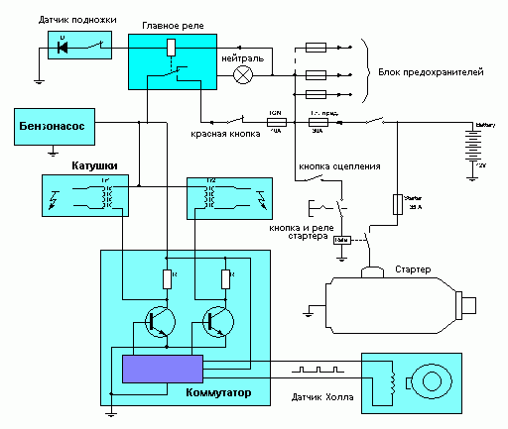
Итак, болевая точка номер один - я бы назвал ее "кадык" :-)). По научному - цепь главного предохранителя. Через этот 30-амперный (как правило) предохранитель запитывается большинство потребителей - включая и фары, и вообще все, что идет после ключа зажигания. Блокировка по цепи главного предохранителя выглядит так, словно просто вынули ключ зажигания. С небольшой натяжкой можно рекомендовать эту блокировку для противоразбойной цели, и поручить ее лучше специально предназначенному блокировочному выводу сигнализации.
Более правильнее разрыв выполнить "ближе к контроллеру" - по цепи предохранителя "Ignition" - зажигание. В этом случае при срабатывании противоразбойного алгоритма фары и другие потребители останутся подключенными. Это может оказаться важным, если нападение на байкера произойдет ночью - меньше вероятность несчастного случая (по понятной причине), когда система заблокирует двигатель. Отличием от вышеобозначеной блокировки будет возможность работы стартера, который остается в состоянии "бодро крутить", а вот двигатель "уже не оценит"...
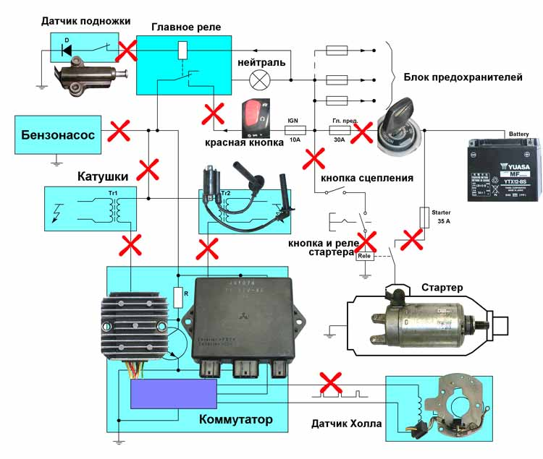
Чтобы помочь всем интересующимся понять тему блокировки двигателя максимально глубоко, я наложил на функциональную схему изображения электрических девайсов, которые позволяют визуально увидеть - какие же цепи можно блокировать с помощью простых разрывов в электрической цепи. Как видим, таких цепей предостаточно. Сами разрывы (показаны красными крестиками) выполняются с помощью реле, которые обычно имплантируются в жгуты штатной проводки, как это показано на фотографиях ниже (реле отмечены красными кружками).
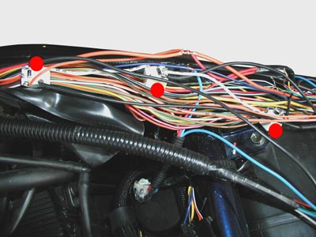 | Параллельно с обмоткой реле нужно не забывать влючать диоды в обратном направлении - для защиты от выбросов напряжения при переключении (из-за самоиндукции). Сами реле нужно покрывать слоем термоклея со стороны контактов и хорошенько изолировать. При заматывании релюшек в жгут и последующей сборке мотоцикла нужно следить, чтобы не допустить механических повреждений проводки в жгутах.
С помощью реле можно выполнять не только разрывы. Если добавить к реле всего лишь одно сопротивление, которое подключить последовательно с первичной обмоткой катушки зажигания таким образом, чтобы реле своими контактами шунтировало это сопротивление в режиме "снято с охраны", то получится довольно сложная в обнаружении блокировка.
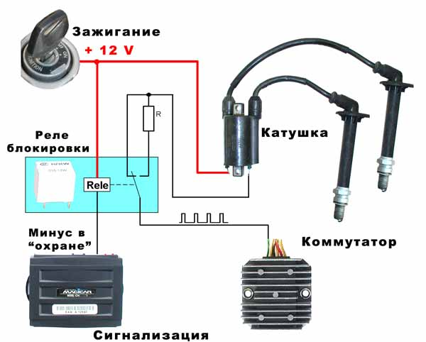
Ведь резистор не позволит получить на свече искру достаточной мощности, но на выкрученной свече искра будет визуально наблюдаться - это обстоятельство способно сбить ушлых угонщиков с толку (тут и специалист-электрик задумается - шо цэ зэ такэ? :-)).
Теперь посмотрим на рисунок-схему ниже. Вот так все в мотоцикле просто устроено :-)). Напряжение с аккумулятора подается на все потребители через замок зажигания, после замка зажигания можно разорвать провод релюшкой (точка 4). Цепь контроллера защищена своим предохранителем (обычно 10 Ампер, иногда 15). Контроллер лучше блокировать совместно с катушками зажигания (что, собственно, и происходит штатно, когда мы нажимаем "красную кнопку" для отключения двигателя в аварийных ситуациях). То же самое происходит при обесточивании главного реле - часто производители таким образом решают задачу запретить трогаться при опущенном боковом упоре. Эти цепи также можно использовать для блокировки двигателя (точки 5, 9, 6 на рисунке). Стартер блокируется в точках 1, 2 или 3 - по вкусу.
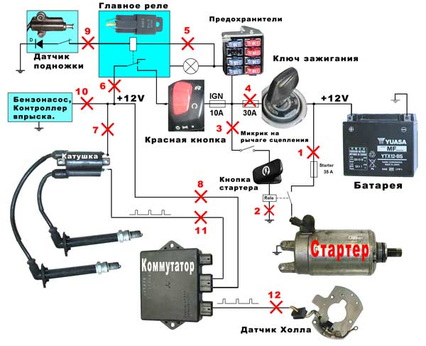
Важно понимать, что хотя мы можем сделать много разрывов в электрических проводах, блокировки можно легко отключить, если просто банально подать в нужные точки нужное напряжение - ну разве что этих точек будет не одна, а, скажем, три (бензонасос и катушка с контроллером. Однако есть такой класс разрывов, которые непременно нужно восстановить для того, чтобы двигатель заработал. Это уже сложнее, так как требует более высокой квалификации. К таким разрывам относятся точки 11 и 12 - просто подать туда 12 вольт ничего не даст - нужно восстанавливать целостность проводки. Рекомендую ставить перед установщиками именно такую задачу - при реализации блокировок добиться невозможности их обхода с помощью простого куска провода.
Таким образом, программа блокировок может выглядеть следующим образом. За сигнализацией оставляем блокировку "красной кнопки". Добавим к этому еще блокировку на поляризованном реле, которое будет активироваться при каждой поставновке на охрану. Достоинство таких реле заключается в том, что если сигнализацию обесточить или вообще выкинуть ее модуль вместе с проводкой, реле останется в заблокированном состоянии. В то же время если сигнализацию отключить пультом, то поляризованные реле гарантируют - двигатель разблокировался и не остановится даже, если сигнализация выйдет из строя - или отключится по причине перегорания предохранителя - в этом и сила поляризованных реле - безопасность использования при максимальном качестве блокирования. И останется у плохишей две забавы - либо искать это реле (а оно маааленькое), либо обходить. Вот чтобы обойти реле было сложнее, как уже говорилось только что - разорвем с его помощью управление от коммутатора на катушки.
И наконец, реализуем еще и секретку. Для чего она нужна? А на случай, если угонщик завладеет всеми ключами и пультом от сигнализации. Такая ситуация вполне может случиться на пляже, например, или же воры могут специально выкрасть ключи с брелком, ну и с документами и деньгами до кучи... Секретка существенно затруднит угон таким способом, особенно, если поручить одну из самых хитрых блокировок - датчика Холла. Не получив сигнал с датчика, контроллер окажется в непонятках - когда же выдавать на гора искру? Чтобы он не слишком задумывался на эту тему, заблокируем и его, например, по линии датчика положения подножки.
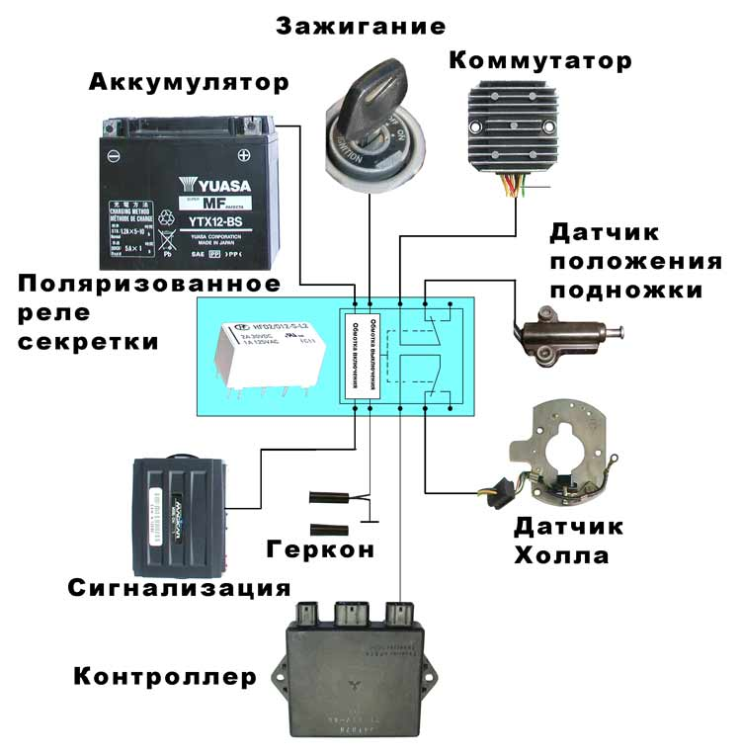
Посмотрим на функциональную схему - секретка выполнена на поляризованном реле с двумя обмотками (для наглядности на схеме присутствует фотография реле). При постановке на охрану сигнализация включает реле, и оно своими контактами разрывает сигнальную цепь датчика Холла и контактную цепь датчика подножки. Этот последний датчик не позволяет зажиганию попасть на катушки, когда включается передача. Отключается секретка с помощью герконовой пары, через контакты которой импульс отключения подается на соответствующую обмотку реле. Для этого нужно магнитиком провести в таком месте, о котором знает только владелец, и где находится ответная часть геркончика. Можно также завести землю на контакт геркона через какой-нибудь из концевиков на мотоцикле - вариантов для творчества хоть отбавляй. Например, на схеме реализован такой вариант - блокировка отключается только при включенном зажигании - то есть без ключа зажигания водить по обшивке магнитом бесполезно. Этим самым обеспечивается еще большая степень защищенности блокировки. Для скрытности можно извлечь магнитик из пластмассового корпуса геркона и вшить его в мотоциклетную перчатку - и пользоваться будет удобнее. У меня несколько пар перчаток, и в каждой вшит магнит - со стороны очень сложно догадаться, что же я после отключения сигнализации, вставляя ключ зажигания, делаю - то ли грязь отчищаю, то ли пластик проверяю - не отходит ли случаем :-)).
А теперь внимание установщикам - в схеме секретки намеренно заложена распространенная функциональная ошибка! Блокировка с помощью поляризованного реле секретки должна выполняться несколько иначе. Посмотрите, что получится в результате. С точки зрения защиты от угона все идеально - искать обозначенные заблокированные цепи гораздо сложнее, чем, скажем, восстановить разрыв в цепи стартера. Но если владелец забудет провести магнитиком перед запуском, или сделает это небрежно, реле не переключится, и, попытавшись запустить двигатель, из-за присутствующих разрывов электроника мотоцикла подвергнется излишнему риску. Ведь разрывы по линии сигнальных датчиков воспринимаются часто как аварийные. Современные контроллеры усложняются год от года - об этом не стоит забывать. Выход заключается в параллельном использовании более простой, но необходимой блокировки, препятствующей считыванию контроллером ошибки (в программу контроллера часто закладывают диагностические алгоритмы). Поэтому рекомендую добавлять блокировку общего питания контроллера с катушками (обычно это оранжевый провод, иногда с белой полоской). Или же можно добавить к блокировке датчика Холла блокировку стартера - коленчатый вал крутиться не будет, и, следовательно, сигнал с датчика также не поступит. А вместо банального и так нелюбимого контроллерами разрыва в цепи сигнальных датчиков научим поляризованное реле подключать к контроллеру "муляж" - эквивалент датчика Холла в виде аналогичного сопротивления. Ну вроде как соску дают ребенку :-)). О том, как это выполнить, иллюстрируется на схеме ниже. Отмечу, что вообще-то умные контроллеры встречаются сегодня на тех моделях мотоциклов, где уже применяются заводские иммобилайзеры, по типу автомобильных, с микрочипом в ключе зажигания. В таких мотоциклах изощренно блокировать двигатель нет особенной необходимости. Тем не менее - пока комбинация "блокировка по цепи датчика Холла + блокировка стартера" для секретки рулит - если реле секретки не отключено, то и стартер не крутит - вот нам и простая индикация факта забывчивости - удобно!
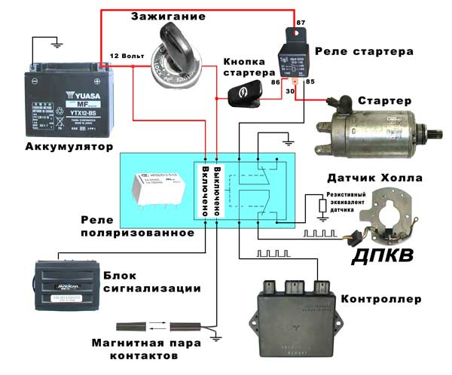
Ну а допустим, что у сигнализации нет специальных выходов для активации секретки. В этом случае можно задействовать выход системы на сирену - на изображении вариант такого подключения присутствует тоже - надо только подержать указатель на картинке, как обычно. Диод в проводе сирены нужен для того, чтобы секретка включалась независимо от того - жива сирена или нет. Ведь существует возможность удобной эксплуатации секретки. Когда нужна полная защита, ставим сигнализацию на охрану со звуком. Первый же чирп сирены перебросит поляризованное реле в положение "блокировано". Отключить блокировку можно по разному - все зависит от фантазии установщика. Лично мне нравятся малогабаритные геркончики. А если мотоцикл паркуется так, что он всегда на виду, или, скажем, на пять минут - то можно включить охрану бесшумно. В случае тревоги сирена сразу же активирует эту "блокировку-призрак". И вот если угонщик отрежет сирену или закоротит ее провода, то диод не позволит блокировке не активироваться.
Кстати, распространено мнение о малополезности этой функции мото-сигнализации - блокировка двигателя. Категорически с этим не согласен. Да, действительно - каждая блокировка увеличивает вероятность неожиданной остановки двигателя. По причине разрушения паянного соединения, реле также может сгореть некстати - и что делать, если это произойдет, скажем, в туристическом дальнобое?
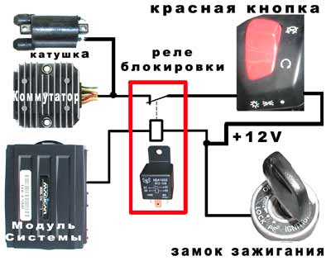 | Выход в том, что все нужно делать на совесть, но, учитывая форс-мажорные обстоятельства, нужно предусматривать аварийные обходы блокировок. Дело это действительно кропотливое, и на деле установщики ограничиваются обычно одной блокировкой по цепи "красной кнопки". Этот вариант иллюстрирует рисунок слева. Ну максимум добавят к этому варианту еще блокировку стартера, и то, по большому блату :-)). К сожалению, поделать с этим что-нибудь очень сложно. Разве что самому заняться установкой :-))
Ну и наконец (установщики, должно быть, заждались :-)) - обещанная функционально-принципиальная схема коммерческой установки. Доступна и увеличенная версия (если щелкнуть на изображенииб объем 180 килобайт). Сразу оговорюсь - разработанный вариант комбинации модулей хорошо зарекомендовал себя именно с коммерческого взгляда - в нем оптимально сочетаются функциональная навороченность системы, удобство ежедневной эксплуатации и, немаловажно, технологичность установки. Один мастер справляется с 3 мотоциклами за смену по этой схеме (если не требуется защищать багажные кофры - с ними немного подольше получается).
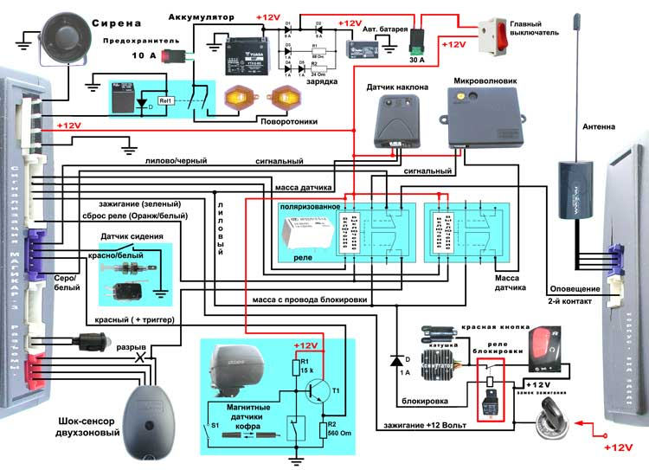
Пользователь, помимо стандартных функций - включить, выключить систему и т.п. - может использовать другие, очень полезные в реальной жизни фенечки. Судите сами - при активации охраны работают лишь контактные датчики и цифровой датчик наклона, двигатель заблокирован. Соответственно, потребление энергии системой - минимальное. Этот режим хорошо подходит для парковки на виду - в надежном месте. Но в любой момент владелец может подключить либо датчик удара, либо датчик объема, либо оба вместе. В зависимости от обстоятельств парковки! Где-то ведь нужен микроволновик, а в каких-то случаях - нет. Причем изюм еще и в том, что если датчик объема работает один, то сигнал его зоны передается прямо на брелок владельца, а мотоцикл никак не реагирует на срабатывание микроволновика! Учитывая приличную дальность связи, можно заранее отловить момент, когда кто-то "трется" возле мотоцикла.
А совместно с шок-сенсором зона предупреждения объемника озвучивается сиреной - как и любой другой системы с предупредительной зоной охраны. Необходимая коммутация обеспечивается двумя поляризованными реле по сигналам двух дополнительных каналов, для которых, это замечательно - у брелка есть отдельные кнопки.
Такое решение позволило во многих случаях обходиться однозонным микроволновиком. В качестве индикатора приближения микроволновик - замечательный датчик! Доверять же ему оповещение по основным зонам тревоги - требует уже некоторой технической грамотности пользователя. На практике это встречается не всегда, но реализация варианта с двухзонным объемным датчиком так же проста и эффективна - приводить ее здесь не буду, потому что и так материала здесь собрано, согласитесь, совсем не кисло :-)) - 30 страниц получилось, если распечатать.
И наконец - четвертая кнопка брелка позволяет проверить состояние системы - по нажатию на кнопку брелок посылает радио-запрос и получает ответ от сигнализации. Очень удобная функция - позволяет всегда быть в курсе - есть связь или нет. Например, купался я в Хорватии в море, а мотоцикл был припаркован на дикой стоянке. Так вот выберешься на берег, нажмешь аккуратно на кнопочку, и пульт радостно сообщит тремя пиками, что все в порядке. Кайф! Кстати, и в Испании сигнализация тоже не подвела!
Однако функционал четвертой кнопки не исчерпывается только лишь задачей проверки состояния мотоцикла. По более длительному нажатию (больше 2-х секунд) реализуется еще одна, очень важная функция. Это защита от разбойного нападения - так называемый Анти-Хайджек. Важно, что большая дальность действия пульта выводит эту функцию из разряда второстепенных на обычных сигналках в ранг повыше.
Ну вот, наверное, и все, о чем хотелось в этот раз поведать братьям-мотоциклистам. Надеюсь, многим из нас то, что я здесь родил, поможет сберечь наших двухколесных коников, да не омрачат наши дни супостаты.
Сергей, ака Hungary.

